18 – 22.05.2020r.
Temat: Prawo Pascala. Ciśnienie hydrostatyczne.

- Zapoznaj się uważnie z materiałem zawartym na stronie: https://epodreczniki.pl/a/prawo-pascala/DiHV9JyLl
a także z tematem w podręczniku (strona 169).

- Zapisz w zeszycie temat lekcji.
Odpowiedz na pytania:
- Co to jest ciśnienie?
- Od czego zależy ciśnienie gazu w zamkniętym zbiorniku?

- Zapisz do zeszytu prawo Pascala.
Co obserwujesz na rysunkach?
Zewnętrzna siła działająca na ciecz, czyli siła, z jaką naciskamy na tłoczek, przenosi się w całej objętości cieczy. Podobny skutek obserwujemy w gazach, gdybyśmy zamiast wody użyli dymu z kadzidełek, efekt byłby podobny. Przenoszenie sił we wszystkich kierunkach odbywa się dzięki nieustannym i bardzo częstym zderzeniom cząsteczek.

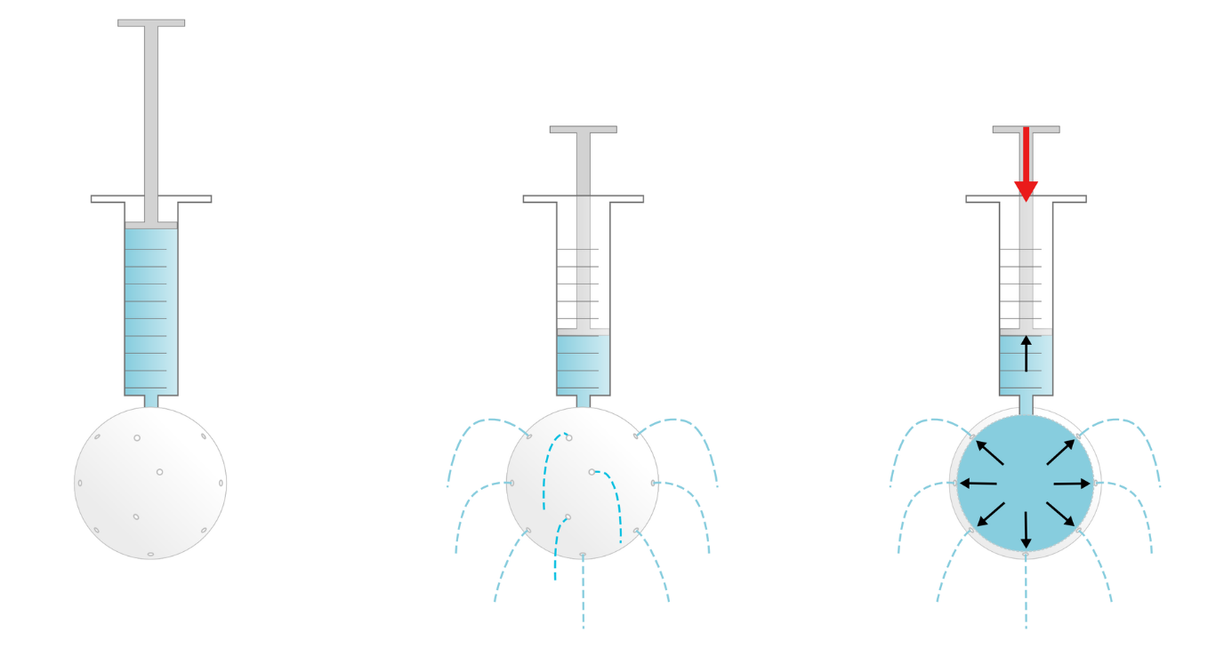
Prawo Pascala
Jeżeli na ciecz lub gaz będziemy wywierać parcie z zewnątrz, to wytworzy ono w cieczy lub gazie dodatkowe ciśnienie jednakowe w całej objętości tej cieczy lub tego gazu.

- Zastosowanie prawa Pascala.
Prawo Pascala znalazło szerokie zastosowanie w konstrukcji pras, podnośników, pomp i hydraulicznych układów hamulcowych.

Zasada działania podnośnika hydraulicznego opiera się na prawie Pascala.
Jego zadaniem jest zwielokrotnienie zewnętrznej siły nacisku i wykorzystanie jej do wykonania pracy.

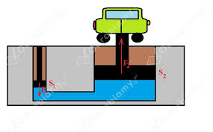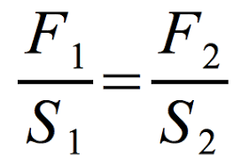

Wartość siły F₂, uzyskanej za pomocą prasy. jest tyle razy większa od siły F₁, działającej z zewnątrz na tłok, ile razy powierzchnia S₂ większego tłoka jest większa od powierzchni S₁ mniejszego tłoka.

Wykonaj zadanie:
Zadanie 1.
Powierzchnie tłoków podnośnika hydraulicznego są równe 15 cm² i 600 cm². Aby za pomocą tego podnośnika podnieść ruchem jednostajnym auto o masie 2,5 tony, należy na mniejszy tłok jaką siłą zadziałać?

Część 2
Od czego zależy ciśnienie hydrostatyczne?
Co obserwujesz na rysunku?

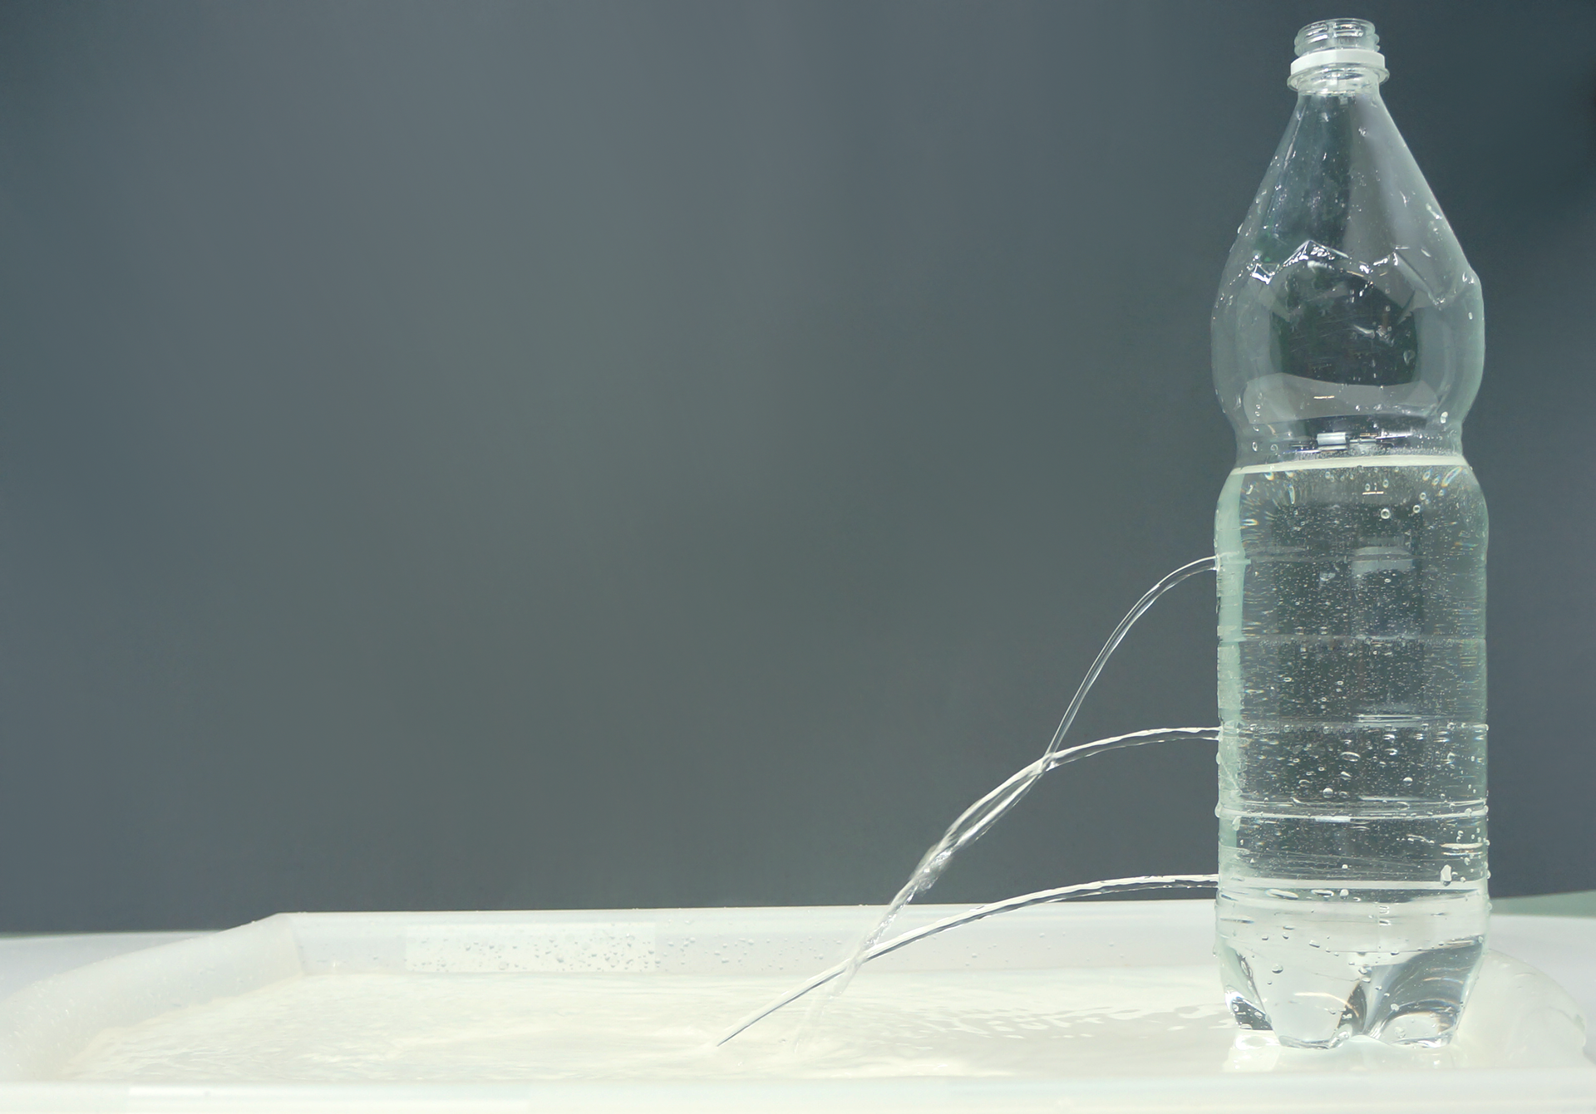

Im niżej położony otwór, tym dalej tryska woda z butelki. Dzieje się tak dlatego, że wraz z głębokością wzrasta masa wody naciskającej na dolne warstwy.
Wniosek: Wraz ze wzrostem głębokości wzrasta ciśnienie hydrostatyczne.
Ciśnienie cieczy na danej głębokości, zwane ciśnieniem hydrostatycznym, można obliczyć jako iloczyn gęstości (d), przyspieszenia grawitacyjnego (g) i wysokości słupa cieczy.

p = d g h
Wykonaj zadania:
Zadanie 1.
W wiadrze o wysokości 30 cm znajduje się woda o gęstości 1 g/cm³. Oblicz ciśnienie hydrostatyczne wywierane przez wodę na dno wiadra.
Zadanie 2.
Oblicz wartość ciśnienia panującego na dnie Rowu Mariańskiego, w punkcie znajdującym się w pobliżu Hawajów, mającego głębokość 11 035 m. Gęstość wody morskiej wynosi 1030 kgm3.

